**<https://www.amma.org.ar/formularios/linea_etica/>**

# Formulario de Registro de Proveedores para Plataforma de Subasta con Control Inverso

[**https://amma.org.ar/formularios/form_ordenescompra_subastas/**](https://amma.org.ar/formularios/form_ordenescompra_subastas/)

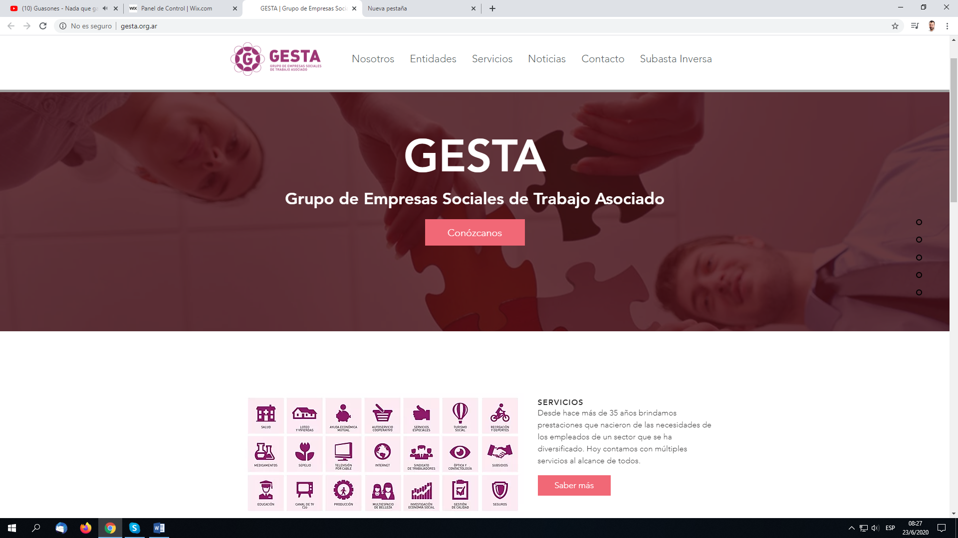

**INICIO**

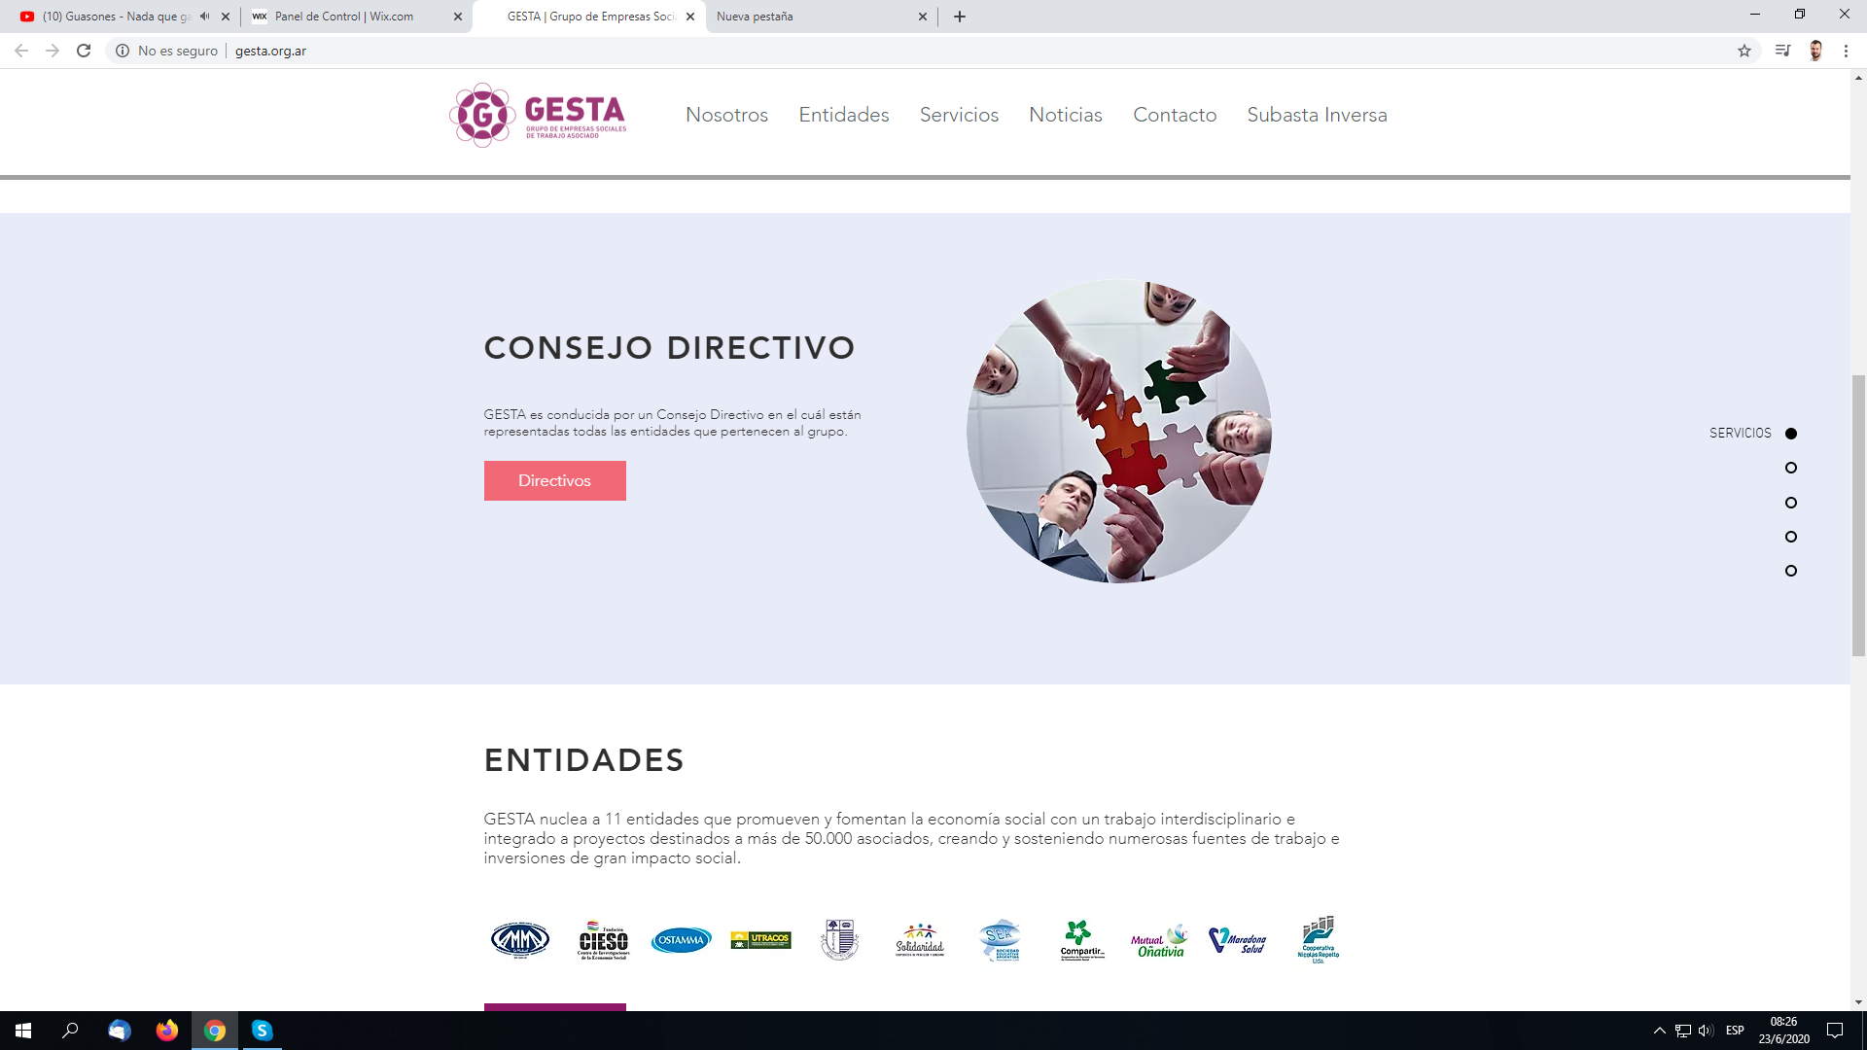

GESTA

Grupo de Empresas Sociales de Trabajo Asociado

SERVICIOS

Desde hace más de 35 años brindamos prestaciones que nacieron de las necesidades de los empleados de un sector que se ha diversificado. Hoy contamos con múltiples servicios al alcance de todos.

CONSEJO DIRECTIVO

GESTA es conducida por un Consejo Directivo en el cuál están representadas todas las entidades que pertenecen al grupo.

ENTIDADES

GESTA nuclea a 11 entidades que promueven y fomentan la economía social con un trabajo interdisciplinario e integrado a proyectos destinados a más de 50.000 asociados, creando y sosteniendo numerosas fuentes de trabajo e inversiones de gran impacto social.

NOTICIAS

**ENTIDADES**

AMMA (ASOCIACIÓN MUTUAL MERCANTIL ARGENTINA)

Acceso a servicios esenciales a un costo razonable gracias a la fidelidad de nuestro sistema solidario, uno de los valores principales de toda mutual: lograr juntos, lo que de manera individual sería difícil. Brindamos: Internet, TV, Loteo y Viviendas, Turismo Social, Subsidios, Ayuda Económica, Sepelio, Seguros y Salud.

Casa Central Lisandro de la Torre 72. Villa María.

0353-4536868- 4527971

info@amma.org.ar

www.amma.org.aR

MiMutualAMMA

FUNDACIÓN CIESO

La Fundación CIESO, trabaja en la investigación y desarrollo del tercer sector de la economía. Fundada, el 1 de marzo de 2000, tiene su sede central en Villa María y delegaciones en Rosario, Córdoba y Capital Federal.

CIESO obtuvo convenios con entidades de nivel nacional e internacional y editorializó numerosos libros sobre la temática. Entre las instituciones que formaron parte de su creación se encuentran: AMMA, SANCOR, la Cooperativa de Electricidad de Hernando, la Cooperativa de Electricidad de Villa Nueva, Fecescor, el Obispado de Villa María, la Federación Agraria, la Universidad Tecnológica Nacional Facultad de Villa María, la Universidad Nacional de Villa María, la Municipalidad de Villa María y la Municipalidad de Villa Nueva, entre otras.

Las principales tareas de la Fundación son procurar el estudio en materias de investigación, educación, capacitación, promoción y editorialización de temáticas vinculadas con el sector de la economía social, como por ejemplo: el asesoramiento en la formación de cooperativas y mutuales a los alumnos de las escuelas secundarias; la puesta en prácticas de cooperativas de comunicación (radio), de consumo (alimentos), y de editorial (revista juvenil).

También tiene como función, el desarrollo de concursos con escuelas secundarias a fin de fomentar el sistema cooperativo y el sistema democrático. Se realizan además seminarios para formar investigadores que luego trabajarán en campo sobre diferentes procesos de investigación. Otras acciones impulsadas por CIESO son los ciclos de conferencias, y las presentaciones de editoriales vinculadas al sector de la economía social.

Lisandro de la Torre 32. Villa María. Córdoba

0353-4535721

cieso@gesta.org.ar

[www.fundacioncieso.org.ar](http://www.fundacioncieso.org.ar)

OSTAMMA

La Obra Social de los Trabajadores Asociados a la Asociación Mutual Mercantil Argentina, OSTAMMA, cobró vida el 1 de diciembre de 2004. Es la única Obra Social del país que no sólo asegura la salud de sus afiliados, sino que le brinda las mejores respuestas a las necesidades de salud, como así también una serie de beneficios exclusivos de las entidades que conforman GESTA.

Catamarca 1173 (5900) Villa María. Córdoba. Afiliaciones: Catamarca 1110.

0353-4524142

info@ostamma.org.ar

www.ostamma.org.ar

Facebook:@ostamma

UTRACOS

Creada el 5 de abril de 2005 la Unión de Trabajadores de Comercio y Servicios, UTRACOS, es una genuina representante de los trabajadores de comercio y servicios de Villa María y la zona.

Obtuvo su personería gremial y reconocimiento oficial tras una década de lucha y se dispone para ser quien represente y defienda los derechos de los trabajadores de la región.

Lisandro de la Torre 32. Villa María. Córdoba.

0353-4535721

info@utracos.org.ar

Facebook: UTRACOS

SOLIDARIDAD LTDA.

La Cooperativa de Provisión y Consumo Solidaridad Limitada SOLIDARIDAD nació el 22 de diciembre de 2006 con el objetivo de proveer a sus asociados y a la comunidad productos de excelente calidad a precios justos. Los autoservicios son grandes impulsores de un proyecto creciente que se desarrolla en el país, a través de la Federación Argentina de Cooperativas de Consumo.

Autoservicios:

Bulevar Alvear y Ramos Mejía. Barrio Rivadavia. Villa María.

Santa Fe 1075. Barrio Centro. Villa María.

Venta de artículos para el hogar: Vélez Sarsfield 754.

ADyRA

ADYRA fue constituida el 29 de noviembre de 2006 con el fin de brindar a la familia un espacio donde pueda desarrollar sus capacidades deportivas, y además pueda socializar y contar con un lugar de esparcimiento que contribuya a mejorar su calidad de vida.

ADYRA cuenta con una Escuela de Atletismo y una Escuela de Natación.

Lisandro de la Torre 32 (5900) Villa María (Cba.)

0353 - 4535721

adyra@amma.org.ar

Facebook: ClubAdyra

SEA Asociación Civil

La Sociedad Educativa Argentina, SEA es una Asociación Civil que inició sus actividades el 07 de agosto de 2007 y que mediante un Instituto propio de representaciones de Universidades Públicas y Privadas, ofrece estudiar con la modalidad semipresencial, licenciaturas, tecnicaturas, posgrados, maestrías, además de la posibilidad de terminar el secundario. Posee un Programa de Educación No Formal a partir del cual brinda capacitaciones que complementan el conocimiento en cada camino profesional de sus estudiantes.

José Ingenieros 235. Villa María

0353-4528960/4520847

recepcionsea@hotmail.com

www.sea-virtual.org

sociedadeducativaargentina

COMPARTIR LTDA.

Fundada el 8 de julio de 2008, la Cooperativa de Provisión de Servicios de Comunicación Social Compartir Limitada, COMPARTIR, brinda servicios de comunicación a sus asociados. Genera y emite la señal Canal 20 TV, abierta y gratuita, la cual llega a 300.000 hogares de Villa María y toda la zona, cubriendo información local y regional.

Santa Fe 1335. Villa María

0353-4548037-4549965

info@c20tv.com.ar

Canal20Compartir

C20NOTICIAS

MUTUAL OÑATIVIA

Desde el 9 de septiembre de 2008 MUTUAL OÑATIVIA, provee a sus afiliados medicamentos genéricos y de marca, artículos de perfumería y anexos a excelentes precios gracias a los importantes beneficios que brinda.

La Mutual realiza descuentos de Obra Social y de Farmacia Social. Cuenta con farmacias en Bell Ville, Córdoba, Cosquín, Cruz del Eje, La Carlota, Río Cuarto, Río Tercero, Sampacho, Almafuerte, Tío Pujio y Villa María. Además tiene con una droguería.

Lisandro de la Torre 140 Villa María

0353-4549814

info@onativia.com.ar

www.oñativia.com.ar

Facebook: mutual.onativia

MUTUAL MARADONA SALUD

Originada el 23 de marzo de 2009, MARADONA SALUD propicia la promoción, la prevención y la recuperación de la salud de la población beneficiaria a través de Centros Propios de Prestaciones Ambulatorias, en edificios totalmente equipados en Villa María, Bell Ville, Córdoba, Rosario, General Cabrera, Río Cuarto, Río Tercero.

Santa Fe 902 Villa María

0353 452-8131

maradonasalud@amma.org.ar

www.maradonasalud.com.ar

Facebook: mutualmaradona

NICOLÁS REPETTO LTDA.

La COOPERATIVA NICOLÁS REPETTO, nacida el 25 de marzo de 2016 ofrece servicios y soluciones a entidades del tercer sector y pymes para capacitar, formar, asesorar, implementar, realizar auditorías, evaluar conformidad y certificar toda la acción que se oriente a la adopción de Sistemas de Gestión.

Lisandro de la Torre 32. Villa María

0353-4535721

[cooprepetto@gesta.org.ar](mailto:cooprepetto@gesta.org.ar)

SERVICIOS

**AYUDA ECONÓMICA Y MUTUAL**

Brindamos la herramienta más difícil de alcanzar para los emprendedores: la ayuda económica. Facilitamos la realización de proyectos familiares, se cubren  las necesidades de trabajadores, asalariados, pequeñas y medianas empresas, impulsores. Ponemos al alcance beneficios que retornan a nuestros asociados promoviendo el desarrollo y bienestar social.

**EDUCACIÓN**

Creemos que es fundamental la formación de profesionales y trabajadores responsables y emprendedores que contribuyan al crecimiento democrático y económico. A través de nuestro propio instituto de educación y mediante acuerdos con reconocidas universidades nacionales ofrecemos el acceso a la educación terciaria y universitaria, promoviendo la igualdad de oportunidades.

**SALUD**

Un derecho básico como es la salud necesita de una vía de acceso a las necesidades de quienes lo requieren. Tenemos la única obra social del país que además de asegurar la salud de sus afiliados, brinda las respuestas a las necesidades asistenciales, como así también una serie de beneficios. Contamos con centros médicos propios, y una amplia y reconocida red de prestadores.

**MEDICAMENTOS**

Consideramos el medicamento como un bien social. Contamos con una amplia red de  farmacias y una droguería propia.  Promovemos la utilización de remedios confiables y accesibles.

**AUTOSERVICIO COOPERATIVO**

Proveemos a nuestros asociados y a la comunidad productos de excelente calidad a precios justos, garantizando todos los controles en la elaboración de los alimentos.

**LOTEO Y VIVIENDAS**

Con el fin de resolver la demanda habitacional, y cumpliendo el anhelo de la casa propia, trabajamos para lograr el acceso a uno de los derechos básicos como es la vivienda.

**INTERNET**

A punto de declararse como Derecho Humano, el acceso a la información se ha convertido en una necesidad básica para el trabajo, el estudio y el esparcimiento. Brindar conexión a bajo costo es una política inclusiva que produce crecimiento en todas las áreas fundamentales de la sociedad.

**SEPELIO**

Con el espíritu de ayuda, contención, y el respeto que nos merecen nuestros asociados y sus familias, ofrecemos la cobertura total para el servicio de sepelio, ayudando a transitar

los momentos más difíciles.

**CANAL DE TV C20**

Contamos con un medio de comunicación a través de una señal de TV abierta y gratuita, llegando a más de 300.000 hogares, ofreciendo una programación con producciones y

contenidos locales.

**SERVICIOS ESPECIALES**

Mediante acuerdos y convenios celebrados con comercios, profesionales, técnicos, asesores, brindamos descuentos y beneficios variados que permiten resolver situaciones diarias de consumo, recreación, asesoramiento, consulta.

**SINDICATO DE TRABAJADORES**

Contamos con una genuina representación de los trabajadores de comercios y servicios de Villa María y región, a través de un gremio que defiende sus derechos.

**PRODUCCIÓN**

Elaboramos alimentos balanceados, subproductos y derivados para la nutrición y sanidad animal que se diferencian por su calidad y satisfacen las necesidades y expectativas de nuestros clientes y del mercado en general.

**TELEVISIÓN POR CABLE**

Ofrecemos un servicio de excelente calidad a un costo accesible, acorde a los cambios en la manera de consumir televisión en el hogar; permitiendo a nuestros asociados disfrutar de lo mejor de la tecnología, a través de una amplia variedad de propuestas audiovisuales.

**TURISMO SOCIAL**

Viajar es también una cuestión de salud. Es por eso que disponemos de planes diseñados para alcanzar cualquier destino del mundo. Es una opción que se encuentra a la altura de las agencias de turismo.

**ÓPTICA Y CONTACTOLOGÍA**

Disponemos de servicios especializados para la salud visual, a través de ópticas y contactologías propias que ofrecen asesoramiento personalizado según las necesidades de cada afiliado.

**RECREACIÓN Y DEPORTE**

Fomentamos espacios donde las familias puedan socializar y contar con un lugar de esparcimiento. Impulsamos el deporte no profesional y la recreación como formadora básica de una personalidad solidaria, democrática, justa y participativa.

**SUBSIDIOS**

Ante los acontecimientos significativos, una asistencia económica es muy importante para acompañar el proceso mismo de la vida.

**GESTIÓN DE CALIDAD**

La capacitación, actualización y adopción de normas internacionales de calidad, marcan los nuevos modelos de trabajo para las organizaciones del tercer sector y PYMES. Ofrecemos servicios y soluciones tendientes a definir, implementar, auditar y certificar sistemas de gestión.

**SEGUROS**

Trabajamos para que nuestros asociados se sientan protegidos. Brindamos una amplia oferta de prestaciones y costos, mediante acuerdos con las principales compañías

aseguradoras.

**INVESTIGACIÓN ECONÓMICA Y SOCIAL**

Con el fin de fomentar el sistema cooperativo y democrático, llevamos adelante proyectos de investigación, educación, capacitación, promoción y difusión sobre temáticas vinculadas con el sector de la economía social.

**MULTIESPACIO Y BELLEZA**

El cuidado personal, la salud y el bienestar hacen a la calidad de vida de las personas. Contamos con espacios destinados a promover actividades físicas que cuiden y mejoren el organismo, aplicando enfoques profesionales desde la salud y la belleza.

###### Nuestra dirección

###### 

Lisandro de la Torre 32,

Villa María, Córdoba.

Email:

###### Llamanos

###### 

(0353) 4535721